А.П. Чехов
«Дом с мезонином»
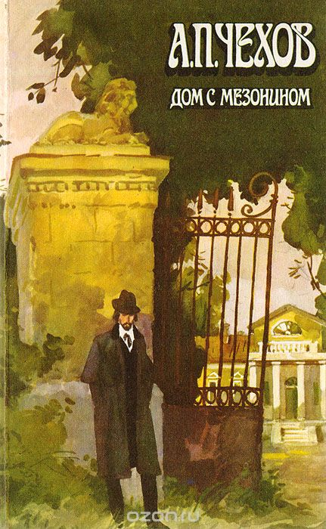
«Дом с мезонином» — повесть А.П. Чехова. Имеет подзаголовок «Рассказ художника». Впервые опубликована в журнале «Русская мысль» (1896 г., №4).
В архиве писателя сохранились четыре предварительные записи, позволяющие проследить направление художественной идеи писателя в начале его работы над этим замыслом. В письме Е.М. Шавровой от 26 октября 1895 г. автор сообщал: «Теперь пишу маленький рассказ «Моя невеста». У меня когда-то была невеста... Мою невесту звали так: «Мисюсь». Я ее очень любил. Об этом пишу я».
К обещанному для сборника «Призыв» сроку (декабрю 1895 г.) произведение закончено не было, что объяснялось расширением чеховского замысла и изменением жанра: вместо рассказа получалась повесть, которая была завершена в феврале 1896 г.
Существует ряд источников, опираясь на которые удается определить круг прототипов героев и даже мест, изображенных в «Доме с мезонином». Так, «имение помещика Белокурова» обычно связывают с Богимовской усадьбой Е.Д. Былим-Колосовского в Тульской (в тексте: «Т-ской») губернии, где Чехов жил летом 1891 г.; «дом Волчаниновых» — с соседней с Богимовым усадьбой Даньково (одна из ее хозяек-сестер была учительницей местной школы, а о другой известно только то, что все считали ее «весьма поэтической натурой»; они-то, возможно, и явились прототипами чеховских героинь — сестер Волчаниновых). Другая версия возводит фамилию Волчаниновых по созвучию к фамилии сестер Турчаниновых, у которых в действительно существовавшем доме с мезонином в Тверской губернии (в повести: «Т-ской») гостил И.И. Левитан, а любовную коллизию повести — к сложным взаимоотношениям художника-пейзажиста с ними. Отдельные моменты были, вероятно, подсказаны Чехову опытом его работы в земстве.

Краткое содержание - https://briefly.ru/chehov/dom_s_mezoninom/
Полный текст - http://rushist.com/index.php/rus-literature/3237-chekhov-dom-s-mezoninom-chitat-onlajn
Аудиокнига - https://audioknigi.club/chehov-anton-dom-s-mezoninom
Экранизация - https://www.youtube.com/watch?v=mnwXsNCXT7o
Анализ произведения - http://lit-helper.com/p_Analiz_rasskaza_Dom_s_mezoninom_Chehova_A_P
Характеристика героев - http://classlit.ru/publ/literatura_19_veka/chekhov_a_p/glavnye_geroi_rasskaza_dom_s_mezoninom_kharakteristika_geroev/79-1-0-1572
Проверь себя:
Онлайн-тесты - http://kupidonia.ru/viktoriny/viktorina-po-rasskazu-chehova-dom-s-mezoninom
http://obrazovaka.ru/test/dom-s-mezoninom-s-otvetami.html
«Попрыгунья»
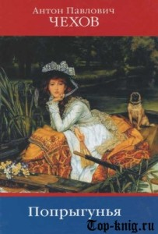
История создания рассказа «Попрыгунья» относится к 1891 году. Рассказ вызвал скандал в Москве из-за которого Чехов едва не поссорился с художником Левитаном — одним из лучших своих друзей.
В восьмидесятых годах Чехов дружил в Москве с Софьей Петровной Кувшинниковой. Это была дама уже не первой молодости, лет около сорока, художница-дилетантка, работою которой руководил Левитан. Муж ее был полицейским врачом. Раз в неделю на вечеринки Кувшинниковых собирались художники, литераторы, врачи, артисты. Часто бывали Чехов и Левитан. По общему отзыву, Софья Петровна была женщиной интересной и незаурядной, хотя не отличавшейся красотой. В ней было что-то, что собирало в ее кружок выдающихся людей, но, кажется, стремления к оригинальности в ней было больше, чем подлинной, неподдельной оригинальности.
Чехов решил отразить образ Кувшинниковой в своем рассказе. Любовь героини к художнику Рябовскому — это любовь Кувшинниковой к Левитану. Неосторожность или ошибка Чехова в сюжете «Попрыгуньи» несомненны: взяв в героини художницу-дилетантку, в друзья дома он взял художника, да еще пейзажиста. Но еще большую ошибку он сделал, дав в мужья героине врача. Положим, муж Кувшинниковой был не выдающийся врач, будущее светило науки, как муж «попрыгуньи», а заурядный полицейский врач, все же в общем это увеличило сходство семьи «попрыгуньи» с семьей Кувшинниковой. После публикации Чехову не разрешали больше ходить в дом к Кувшинниковым.

Краткое содержание - https://briefly.ru/chehov/poprygunya/
Полный текст - http://rushist.com/index.php/rus-literature/3252-chekhov-poprygunya-chitat-onlajn
Аудиокнига - https://teatr.audio/chehov-anton-poprygunya
Экранизация - https://www.ivi.ru/watch/60312
Анализ произведения - https://goldlit.ru/chehov/286-poprygunia-analiz
Характеристика героев - http://classlit.ru/publ/literatura_19_veka/chekhov_a_p/glavnye_geroi_rasskaza_poprygunja_chekhova_kharakteristika_geroev/79-1-0-1575
Проверь себя:
Онлайн-тест - http://kupidonia.ru/viktoriny/viktorina-po-rasskazu-chehova-poprygunja
http://obrazovaka.ru/test/poprygunya-s-otvetami-online.html
http://testedu.ru/test/literatura/10-klass/tvorchestvo-chexova.html

Биография автора - http://citaty.su/biografiya-antona-pavlovicha-chexova
http://obrazovaka.ru/essay/chehov
100 интересных факта о жизни А. Чехова - http://100-faktov.ru/100-interesnyx-faktov-iz-zhizni-chexova/
Все о Чехове - http://chehov-lit.ru/
Государственный литературно-мемориальный музей-заповедник А.П. Чехова «Мелихово» - https://chekhovmuseum.com/

